顧客問卷調查報告
目的
藉由新品試喝，瞭解、分析顧客的口味，以決定是否調整商品

內容
統計期間：2020/11/01～2020/11/30

分析結果
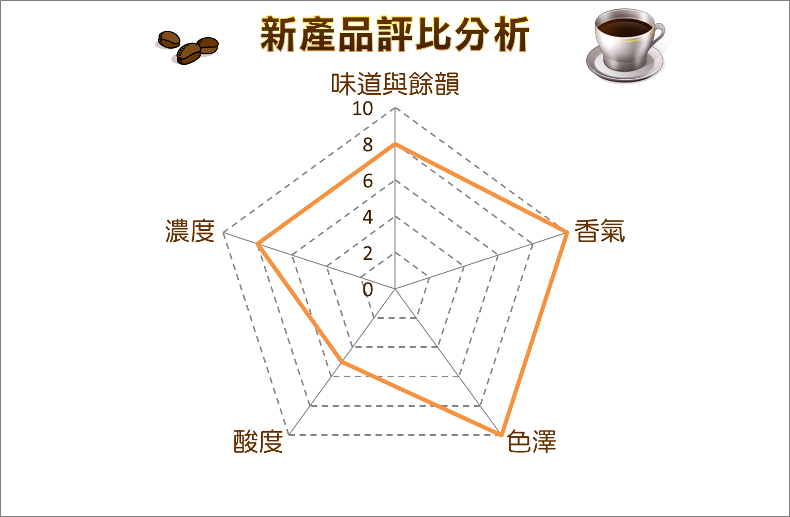

店鋪銷售報告
統計期間
2020/11/01～2020/11/30

統計店鋪
北區分店（共30家）

業績
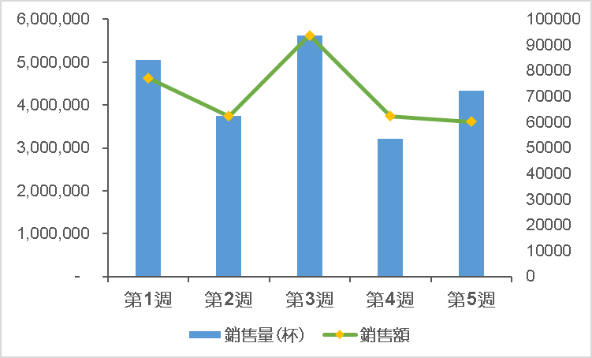

新品銷售會議紀錄
時間
2021年01月04日（二）下午三點～下午五點

議題
討論新商品「西西里檸檬咖啡」的販賣計劃

地點
會議室C

出席人員
陳行銷主任靜佳小姐、盧第一商品部長維哲先生、林商品部長子任先生、黃商品主任惠妃小姐、周冠宇、鄭怡欣（以上均為商品部）、北區各分店店長

議事
討論今年度的預計推出的新產品「西西里檸檬咖啡」的販賣策略。
討論販賣計劃及行銷策略的實施。
各分店提出問題與意見。

決議事項
商品部提出之販賣計畫通過。
新品於北區各分店首賣

新品銷售計畫
商品名稱
西西里檸檬咖啡

定價
(L)$80、(M)$65

首賣時間
2021/02/15 12:00

販賣地點
北區分店（共30家）

本期目標
5,000杯

備註
本期未達目標銷售量，南區分店是否販售需再討論

